目 次
1 功能定位与战技术指标 2
1.1 功能指标 2
1.1.1 AI模型安全防护系统 2
1.2 技术指标 3
1.2.1 AI模型安全防护 3
2 系统建设内容 3
2.1 AI模型安全防护研制 3
2.1.1 系统组成 3
2.1.2 系统部署 4
2.1.3 设备清单 5
3 系统部署实施 6
3.1 AI模型安全防护系统实施部署 6
3.1.1 XX子系统实施部署 6
3.1.2 XX子系统实施部署 8
4 环境条件 10
4.1 设备硬件环境要求 10
4.2 设备空间需求表 11
4.3 网络环境要求 12
4.4 供配电要求 12

功能定位与战技术指标

功能指标

AI模型安全防护系统
（1）AI模型数据投毒检测子系统研制
- 支持视频、图像、音频和文本等数据类型的投毒检测；
- 支持数据插入、后门和特征修改等投毒攻击检测；
- 支持AI模型数据投毒检测算法管理；
- 支持AI模型数据投毒检测报告生成；
（2）AI模型对抗样本防御子系统研制
- 支持视频、图像、音频和文本等数据类型的对抗样本检测；
- 支持AI模型目标数据对抗检测算法管理；
- 支持AI模型目标数据对抗检测报告生成；
（3）AI模型漏洞评估子系统研制
- 支持信息泄露、代码执行、提示攻击等漏洞类型；
- 支持数据插入、触发器和特征修改等后门漏洞检测；
- 支持Pytorch、Tensorflow等AI模型组件的漏洞分析；
- 支持AI模型安全测试样本集管理功能；
- 支持AI模型组件漏洞导入功能；
- 支持AI模型安全测试样本生成工具管理功能；
- 支持AI模型漏洞评估报告生成功能。

技术指标

AI模型安全防护
（1）AI模型数据投毒检测子系统
- 支持投毒检测算法Deep KNN、Setinet、Onion、BFClass、STRIP等不少于5种；
- 在测试数据集中投毒检测准确率不低于85%。
（2）AI模型对抗样本防御子系统
- 支持对抗样本检测算法BIM、CW、PGD、Jitter、SPAD、FeatureSqeeze等不少于6种；
- 测试数据集中对抗样本检测准确率不低于85%。
（3）AI模型漏洞评估子系统
- AI模型安全测试样本生成工具不少于6个，至少包括提示注入、数据投毒和代码执行等；
- 支持的AI模型检测模式不少于3种，包括快速检测、全面检测和自定义检测等。

系统建设内容

AI模型安全防护研制

系统组成
AI模型安全防护研制安全AI模型安全防护系统，包括AI模型数据投毒检测子系统、AI模型数据对抗防御子系统、AI模型漏洞评估子系统。
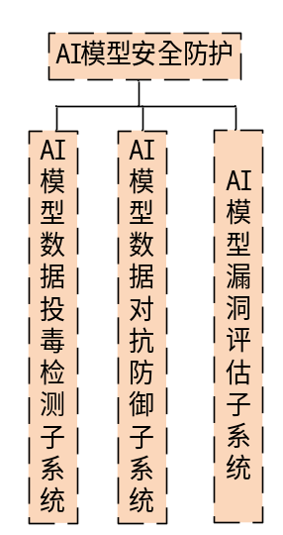
图 27AI模型安全防护建设组成图

系统部署
在A、B、C三个网络中各部署一套AI模型安全防护系统。

图 28XX系统部署图
AI模型安全防护系统部署于两台安防服务器中。
AI模型数据投毒检测子系统与AI模型数据对抗样本检测子系统安装于1台安防服务器，安防服务器旁路部署在AI环境接入交换机，提供AI模型数据投毒与数据类型对抗样本检测、检测算法管理、检测报告管理等能力。
AI模型漏洞评估子系统安装于1台安防服务器，安防服务器旁路部署在AI环境接入交换机，提供AI模型系统漏洞评估、后门漏洞检测、漏洞分析和管理等功能。

设备清单
表 3设备清单
序号 | 设备名称 | 功能作用 | 参数配置 | 来源 | 单位 | 数量 | 备注
 | AI模型安全防护系统 | 实现AI模型数据投毒检测、AI模型对抗样本防御和AI模型漏洞评估。 | 功能要求：  （1）AI模型数据投毒检测子系统研制  1) 支持视频、图像、音频和文本等数据类型的投毒检测；  2) 支持数据插入、后门和特征修改等投毒攻击检测；  3) 支持AI模型数据投毒检测算法管理；  4) 支持AI模型数据投毒检测报告生成；  （2）AI模型对抗样本防御子系统研制  1) 支持视频、图像、音频和文本等数据类型的对抗样本检测；  2) 支持AI模型目标数据对抗检测算法管理；  3) 支持AI模型目标数据对抗检测报告生成；  （3）AI模型漏洞评估子系统研制  1) 支持信息泄露、代码执行、提示攻击等漏洞类型；  2) 支持数据插入、触发器和特征修改等后门漏洞检测；  3) 支持Pytorch、Tensorflow等AI模型组件的漏洞分析；  4) 支持AI模型安全测试样本集管理功能；  5) 支持AI模型组件漏洞导入功能；  6) 支持AI模型安全测试样本生成工具管理功能；  7) 支持AI模型漏洞评估报告生成功能。  性能要求：  （1）AI模型数据投毒检测子系统  1) 支持投毒检测算法Deep KNN、Setinet、Onion、BFClass、STRIP等不少于5种；  2) 在测试数据集中投毒检测准确率不低于85%。  （2）AI模型对抗样本防御子系统  1) 支持对抗样本检测算法BIM、CW、PGD、Jitter、SPAD、FeatureSqeeze等不少于6种；  2) 测试数据集中对抗样本检测准确率不低于85%。  （3）AI模型漏洞评估子系统  1) AI模型安全测试样本生成工具不少于6个，至少包括提示注入、数据投毒和代码执行等；  2) 支持的AI模型检测模式不少于3种，包括快速检测、全面检测和自定义检测等。 | 采购 | 套 | 3 | A网、B网、C网各1套

系统部署实施
设备编配表见附录A。

AI模型安全防护系统实施部署
在空军本级A网、B网、C网中各建设1套大模型安全防护系统。包括AI模型数据投毒检测与对抗样本检测子系统和AI模型漏洞评估子系统。

XX子系统实施部署

部署运用
AI模型数据投毒检测与对抗样本检测子系统旁路部署在大模型应用业务前端的大模型交换机上，提供一站式大模型安全防护能力；通过DNAT的方式将请求流量映射至AI模型数据投毒检测与对抗样本检测子系统，由AI模型数据投毒检测与对抗样本检测子系统检测过滤自然语言，无异常后代理给真实大模型智能体；
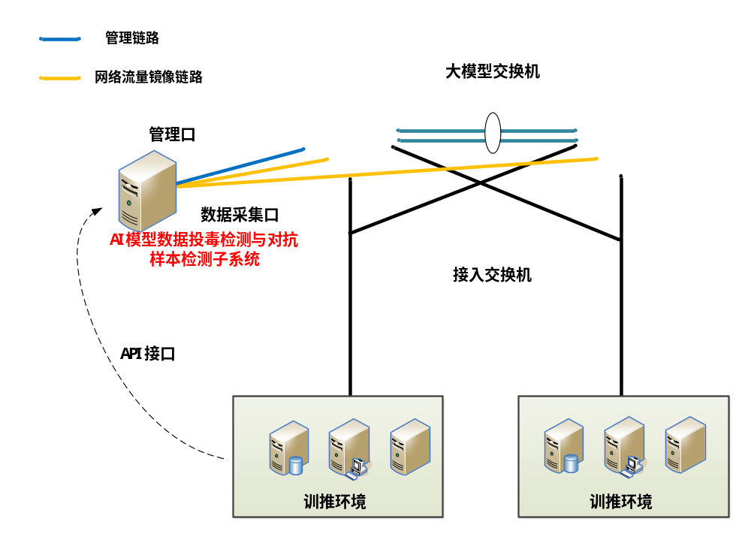
图 37 AI模型数据投毒检测与对抗样本检测子系统

策略配置
（1）管理网络配置
使用管理控制台配置管理接口IP及管理路由；
（2）业务网络配置
在“网络”—“接口”—“接口管理”，配置相关上下联接口地址；
在“网络”—“静态路由”，新建业务路由；
（3）新建内容安全防护模板
在“应用防护”—“大模型安全防护”，点击新建；
配置大模型API识别、大模型响应参数等参数配置；（大模型API识别：如果使用非标准API接口格式，需要填写要防护的API接口格式；大模型响应参数：默认有拦截之后的响应，也可进行拦截之后的响应自定义；）
防护配置—大模型业务范围设定—语种管理；
防护配置—大模型业务范围设定—编码管理；
防护配置—大模型业务范围设定—业务范围管理；
防护配置—内容安全检测引擎；
防护配置—语义向量检测引擎；
防护配置—安全智能体大模型检测引擎；
自研研判大模型防护，实现大模型对抗大模型；
（4）新建虚拟站点，防护大模型业务，调用大模型安全防护；
监听地址为映射的IP、port、域名；
转发配置为真实大模型业务IP、port；
在策略配置内调用大模型安全防护。

XX子系统实施部署

部署运用
AI模型漏洞评估子系统安装部署于安防服务器，旁路部署于大模型交换机，通过主动探测方式实现AI模型漏洞检测，通过安全试题样本问答交互，经安全基准模型内容分析，实现IA模型安全评测。AI模型漏洞评估子系统网络拓扑图如图所示：
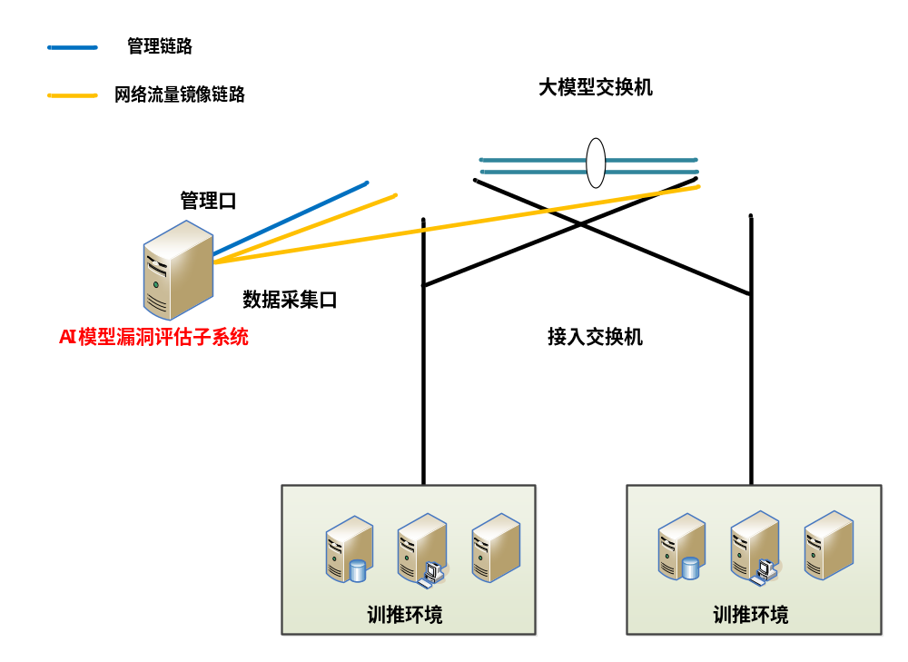
图 38 AI模型漏洞评估子系统
（1）安装部署
在安防服务器上，以docker方式部署AI模型漏洞评估子系统应用。通过浏览器访问AI模型漏洞评估子系统管理界面，首次登录系统，并完成系统授权。
（2）网络策略
开通安防席位终端到AI模型漏洞评估子系统的网络策略，用以服务调试、业务管理。开通AI模型漏洞评估子系统到AI大模型应用的网络策略，确保AI模型漏洞评估子系统到AI大模型应用网络畅通，且端口可达，用于大模型漏洞检测和安全测试样本评估。

策略配置
（1）漏洞扫描任务配置，使用管理员身份登录AI模型漏洞评估子系统Web管理界面，在任务管理页面分别新建主机漏洞扫描任务和Web漏洞扫描任务，以AI模型应用为目标展开漏洞扫描，任务执行过程中，通过网络探测方式实现漏洞检测，任务执行完成后，在任务详情中查看漏洞结果。在任务列表中，选择对应任务，生成漏洞扫描报告。
（2）安全测试样本配置，在模型评估-试题管理页面，查看系统内置的安全评测试题样本，也可以通过新增、导入方式实现安全评测试题自定义。在模型评估-问题内容增强页面，创建问题内容增强任务，通过调用数据增强模型，对试题库中的试题进行攻击增强，从而自动派生更多的攻击增强试题，用于大模型安全评测问答交互。
（3）安全评测任务配置，前提是在模型评估-模型服务管理页面完成了安全评测模型和待评测模型添加，且在模型评估-试题管理页面完成了试题库维护；在模型评估-安全评测页面，创建试题策略，同时创建评测任务调用试题策略。评测任务执行过程中，AI模型漏洞评估子系统会调用试题策略中的试题，针对待评测模型进行问答请求数据交互，并通过安全评测模型，针对AI大模型问答请求交互数据进行研判分析。任务执行完成后，在任务详情中，查看安全评测试题样本对AI大模型的评估结果，并在任务详情中，导出安全评测分析报告。

环境条件
以下环境条件内容，包括设备软硬件环境、空间环境、网络环境要求和供配电要求，需要由甲方负责准备，在条件具备后乙方进场进行系统安装调试等工作。

设备硬件环境要求
各型安全防护设备硬件环境要求如下：
表 5设备硬件要求
序号 | 设备名称 | 设备软硬件环境要求 | 作用 | 数量 | 备注
2 | AI模型数据投毒检测与对抗样本检测子系统服务器 | CPU≥64核；  内存≥256GB；  存储容量≥SSD 480GB+48TB硬盘；  GPU：华为昇腾4张Ascend 910B；  端口数量：≥2个千兆电接口；  操作系统：银河麒麟V10-Server版； | 安装AI模型数据投毒检测与对抗样本检测子系统 | 3台 | AI模型安全防护系统，A网、B网、C网各1套
3 | AI模型漏洞评估子系统服务器 | CPU≥48核；  内存≥256GB；  存储容量≥4TB；  GPU：华为昇腾4张Ascend 910B；  端口数量：≥2个千兆电接口；  操作系统：银河麒麟V10-Server版； | 安装AI模型漏洞评估子系统 | 3台 | AI模型安全防护系统，A网、B网、C网各1套

设备空间需求表
各型安全防护设备空间需求如下：
表 9设备空间需求
序号 | 设备名称 | 设备高度 | 数量 | 备注
6 | AI模型数据投毒检测与对抗样本检测子系统 | xxU | 1套 | AI模型安全防护系统，A网、B网、C网各1套
7 | AI模型漏洞评估子系统 | xxU | 1套 | AI模型安全防护系统，A网、B网、C网各1套

网络环境要求
各型安全防护设备网络环境要求如下：
表13安防设备网络要求
序号 | 设备名称 | 接入位置 | IP地址数量/台套 | 所需交换机接口/台套 | 数量 | 备注
6 | AI模型数据投毒检测与对抗样本检测子系统 | AI环境交换机 | 1 | 2  （含1个管理口，1个镜像口） | 1套 | AI模型安全防护系统，A网、B网、C网各1套
7 | AI模型漏洞评估子系统 | AI环境交换机 | 1 | 2  （含1个管理口，1个镜像口） | 1套 | AI模型安全防护系统，A网、B网、C网各1套

供配电要求
为了安全防护系统的可靠运行，必须提供可靠的供电环境，各型安全防护设备的供电能力要求如下表。
表 17安防设备配电功率要求
序号 | 设备名称 | 数量/台 | 设备功率(W) | 合计功率(W) | 备注
6 | AI模型数据投毒检测与对抗样本检测子系统 | 3 | 900 | 2700 | AI模型安全防护系统，A网、B网、C网各1套
7 | AI模型漏洞评估子系统 | 3 | 900 | 2700 | AI模型安全防护系统，A网、B网、C网各1套

